“浙江制造”认证

2019年社会责任报告

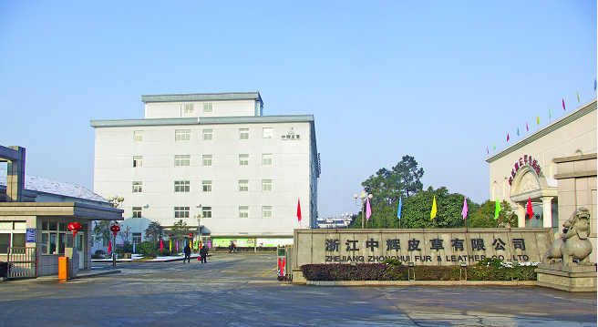

浙江中辉皮草有限公司
2020年02月20日

社会责任报告
浙江中辉皮草有限公司紧紧以科学发展观为指导，强化“企业公民”意识，公司始终坚持在企业发展的同时，将承担社会责任为己任，为社会做力所能及的贡献。公司作为当地的利税大户之一，2019年创造税收2398多万元，并带动周边关联产业发展；公司恪守道德规范，在环境保护、能源消耗、安全生产等方面严格执行法律法规，并积极推动公益事业发展，切实履行企业社会责任。
- 注重文化建设的社会责任
公司管理层十分重视企业文化建设，提出了公司的价值观和愿景；
- 企业使命、愿景、价值观及其内涵
1.1 企业使命
崇尚自然，追求自我，做全球皮草业一流服务商。
1.2 公司愿景
树民族品牌，创百年中辉。
1.3 核心价值观
诚信务实、以人为本、创业创新、互助共赢。
1.4 公司经营理念
诚信 创新 科学 专注。

公司营造良好的沟通氛围，通过设置总经理信箱、开展合理化建议活动等，广泛听取各层面员工的意见或建议，保持组织内部沟通顺畅；通过走访、洽谈会、研讨会，听取顾客、供方等相关方的意见及建议。公司领导倡导“沟通无限”，建立了互动双向沟通机制，多渠道听取员工及其他相关方要求，多种方式实现不同部门、不同职位、不同地区间的有效沟通，如下表。

企业文化的传播方式
方式 |  | 传播途径 | 传播目的
双向沟通 | 内部沟通 | - 运用员工手册、《中辉报》、《中辉企业形象片》、唱响《高飞》 、厂区宣传栏等阵地时刻宣贯、介绍公司的企业文化；  - 每年对新入职员工、销售团队、门店、管理人员等进行企业文化解读；  - 将企业文化作为新员工入职培训，强化员工的理解等；  - 网站：www.zhonghuifur.com宣传；  - 组织开展旅游、捐款捐物献爱心等多种形式的文化活动。 | 对企业文化进行诠释、系统解读和宣贯，提升员工对企业文化的认知、认同和践行
双向沟通 | 内部沟通 | - 在KPI指标考核中注重核心价值观的行为表现；  - 及时公布员工违反价值观的行为。 | 对企业文化进行诠释、系统解读和宣贯，提升员工对企业文化的认知、认同和践行
双向沟通 | 外部沟通 | - 重要客户、重要供应商、政府及其他相关方视察厂容；  - 高层接受媒体的高端访谈；  - 客户交流、行业会议等介绍企业文化。 | 提升企业形象，为与关键顾客、供应商和合作伙伴的长期合作奠定文化基础
二、追求高质量的产品和服务的社会责任
公司认为，企业最大的社会责任，是为顾客提供高质量的产品和服务，这个信念始终贯穿企业经营的始终。企业经营的目的是获取利润，但获取利润的途径，是为社会创造价值。因此我们不断追求进步和创新。“诚信、合作、创新、担当”，通过创新的科技和完善的服务，为顾客创造价值，是我们首要的社会责任。
公司先后通过了ISO9001、ISO14000、OHSAS18001。成功导入卓越绩效模式，2016年获得桐乡市市长质量奖。同时，我们通过了安全生产标准化三级企业验收，这些管理体系和标准确保了我们所有管理行动的全面性、持续性和有效性，确保产品质量。
为履行确保组织所提供产品和服务的质量安全的职责，引导组织承担质量安全主体责任，公司高度重视质量管理体系的建设，在对产品质量进行严格把关，并满足各项标准指标的同时，建立了完善的质量管理体系。
目前公司已制定了一系列的质量控制措施，涵盖了从产品设计、原材料采购、产品制造、产品检验、性能测试、包装储运到客户服务等各个环节，对各部门的质量控制工作进行有效的指导和监督；同时，公司以满足客户要求作为标准，由各专门部门负责，认真抓好产品质量的持续改进工作。
三、遵守国家法律法规的社会责任
公司的产品、服务和运营主要涉及质量安全、环境保护、能源节约、资源综合利用、安全生产、公共卫生等方面的影响。公司严格按照《环境保护法》、《大气污染防治法》、《水污染防治法》、《安全生产法》等国家法律法规，制订了《突发环境事件应急预案》、《环境卫生管理考核办法》、《员工手册》、《退货品管理制度》、《设备管理制度》等制度。近三年，公司的废水、废气、噪声均达到国家和地方规定的排放标准；公司工业固废均进行了处理、处置，危险废物处置率达100%；公司污染治理设施落实专人操作管理，环保设施稳定运行率达95%以上；公司依法领取了排污许可证，排放的污染物达到国家规定的标准，排放总量在控制范围内。公司已经过清洁生产审核。
公司近三年公共责任结果
项目 | 2017年 | 2018年 | 2019年
万元产值综合能耗（吨标煤/万元） | 0.02 | 0.02 | 0.02
废水达标排放率 | 100% | 100% | 100%
固废回收率 | 100% | 100% | 100%
重大伤亡事故发生率为0 | 0 | 0 | 0
公司非常关注自身产品、服务及运营方面对未来质量安全、环境、能源消耗、资源综合利用以及公共卫生等方面可能存在的公众隐忧，积极研究对策并预先做出应对准备。为此，公司制定了《浙江中辉皮草有限公司突发环境事件应急预案》，充分将上述公众隐忧纳入制度规范。具体见下表：

对公众和环境的隐忧预见及应对
涉及方面 | 识别方法 | 负责部门 | 不良影响事项 | 预防、控制和改进措施
产品质量安全 | 国标  行业标准  客户投诉等 | 品管部 | 对健康及财产的影响 | 通过产品的ISO9001认证，控制材料和产品的质量，从原材料采购、生产工艺到品质控制都严格把关，在省级技术中心，对原材料及产品进行全面的检测，以确保产品稳定性及可靠性。
环境保护 | 与政府社区的交流  环境检测报告  周边单位和居民投诉 | 生产管理部 | 噪声、固废造成的环境污染 | 公司通过建立、维护ISO14001体系论证来指导安全生产和环境保护，并积极提倡清洁生产，进一步从生产原料、生产工艺和生产流程等环节采取有效措施，以节约原材料，减少污染物的排放。
节约能源 | 能耗指标监控（万元产值综合能耗） | 生产管理部 | 高能耗占用社会公共资源 | 导入清洁生产项目和设置节电器、太阳能发电设施。
资源综合利用 | 废料回收、循环水利用 | 管理部 | 资源浪费 | 废边角料回收、循环水利用、双面纸利用等。固废回收选用有资质的单位。
公共卫生 | 环境卫生  传染病的防治 | 管理部 | 对公众健康带来的隐患 | 1) 定期组纷员工体检，厂区环境保持清洁，防蚊防鼠，预防传染病。  2) 根据公司《危险品管理制度》，集中分类管理固废物，委托有资资的单位定期进行清理。  3）成立了膳管会，对员工食堂进行严格管理。
公司对产品、服务和运营中对在质量安全、环境保护、能源节约、资源综合利用、安全生产、产品安全、公共卫生等方面进行风险识别，确立目标及测量方法，并在关键过程采取有力措施。
公共责任控制措施与指标
关键过程 | 关键指标 | 内控指标 | 测量方法
产品质量 | 重要原材料质量控制  关键工序控制 | 严格执行国家与地方标准，所有产品质量均需达到国家标准 | 定期组织内部和外部检测。
环境保护 | 噪音 | 昼Leq≤55dB（A）；夜Leq≤50dB(A)；  其他三测周界噪声实行3类标准限值：  昼Leq≤65dB（A）；夜Leq≤60dB(A)。 | 环境监测站
环境保护 | 污水 | 污水排放指标符合国家行业排放要求 | 定期组织污水监测站检测。
环境保护 | 固废 | 实行废弃物的规范化管理，减少废弃物对环境的污染。1.100%实现废弃物的分类管理。2.100%实现废弃物的处理规范化。 | 定期检查公司生活办公区的生活废物的回收和处置情况，每次处置完必须保留废弃物的处理记录。
环境保护 | 火灾（潜在） | 无发生 | 常规检查1月/次，大检1年/次
节能降耗 | 综合能耗 | / | 每月统计产值、能耗
安全生产 | 杜绝安全事故，预防职业病发生 | 安全用电无事故  一般机械伤害安全事故≤5起/年  造成员工高温中暑≤2起/年 | 每年统计，消防安全检查

公司以“诚信务实、以人为本、创业创新、互助共赢”为核心价值观，在发展过程中坚持和倡导诚信，强调诚信经营、诚信品质、诚信纳税、诚信守法，切实履行法律法规和道德规范。公司对客户诚信，以顾客为导向，注重做好产品销售与售后服务，赢得了客户的信任、支持和肯定；公司对员工诚信，在工作、生活等方面身体力行关爱员工，提高员工满意度。公司合同履约率100%，确保与合作伙伴建立健康、规范的良好合作关系，打造信用企业。
通过诚信经营，公司获得浙江省著名商标、浙江省知名商号、2012浙江省信用管理示范企业、中国领先裘皮衣王等荣誉，受到了顾客、供应商、政府、工商、税务、银行等部门的广泛好评。
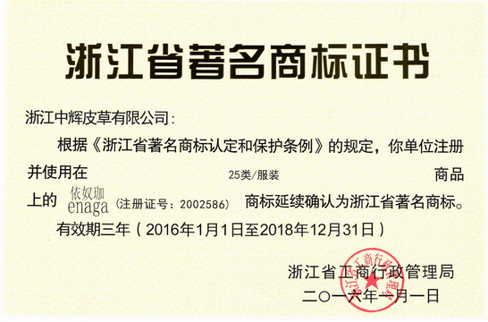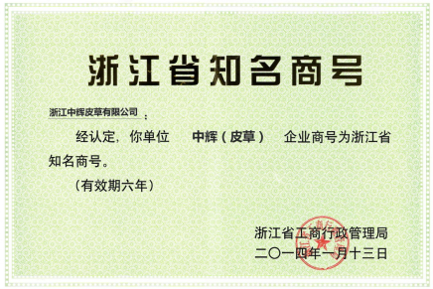
为确保内部运行符合道德要求，公司制定了道德行为测量指标与方法。如下表：
公司道德行为的主要过程测量方法和指标
监督对象 | 监测过程 | 监督部门 | 测量方法 | 测量指标
公司高层领导 | 公司治理结构，德、能、勤、绩 | 董事会、审计机构、各级员工 | 会议、检查考核、民主调查、投诉举报 | 违纪违规事件为0
公司中层干部及职能部门 | 管理行为的公正性 | 公司高层 | 检查考核 | 违纪违规事件为0
公司中层干部及职能部门 | 管理行为的公正性 | 公司工会 | 监督、通报 | 劳动权益履行率100%
公司中层干部及职能部门 | 生产经营活动的规范性 | 税务部门 | 税务检查及评价 | 依法纳税
公司中层干部及职能部门 | 生产经营活动的规范性 | 银行 | 银行信用评价 | 按时还贷付息
公司中层干部及职能部门 | 生产经营活动的规范性 | 有关主管部门 | 财务检查 | 财务报表100%客观真实
公司中层干部及职能部门 | 生产经营活动的规范性 | 媒体、监察部门 | 媒体曝光、违纪处理 | 杜绝不文明行为
公司中层干部及职能部门 | 生产经营活动的规范性 | 合作伙伴 | 合同履行情况检查 | 合同兑现率100%
在质量安全方面，公司本着“规范运作 质量先行 持续改进 超越期望”的质量方针，积极履行质量安全职责，严格执行行业标准和法律法规，定期通过ISO9001质量管理体系国际认证复审，建立健全公司的质量管理体系和质量保证体系，使中辉皮草的质量管理和质量保证体系与国际接轨。公司始终坚信优越的性能和可靠的产品质量是产品竞争力的关键。质量形成于产品寿命周期的全过程，包括研究设计、试制、试验、制造、分销、服务和使用全过程。因此，必须对产品寿命周期全过程中影响产品质量的各种因素，始终处于受控状态；必须实行全流程的、全员参加的全面质量管理，使公司有能力持续提供符合质量标准和顾客满意的产品，树立品质超群的企业形象，全心全意地为顾客服务。
在环境保护上，中辉皮草一直以“节能、降耗、减污、增效”，做好环保工作。
自节能工作开展以来，公司采用先进的设备和技术，精心进行工艺布置，有效提高设备使用率。主要消耗能源是电力和水，年用电量约91万kWh，用水量约3623吨，当量值综合能耗11吨标准煤，等价值综合能耗286吨标准煤，单位产值能耗（等价值）0.0095吨标准煤/万元，单位增加值能耗（等价值）0.0389标准煤/万元，能效指标低于《浙江省产业结构调整能效指南(2018年版)》中2018年全市规上工业企业平均水平，且低于行业的平均水平。
在安全生产方面，公司一贯遵循“安全第一，预防为主”的工作方针，为避免安全事故的发生和确保员工的人身安全，公司通过制订、完善资产保全、防火防盗管理制度，确保企业财产安全。同时，从培养员工安全意识、开展三级安全教育入手，针对不同岗位的安全特点，采取岗位安全培训、配备劳动保护用品、为全体员工缴纳养老和工伤保险等安全防范措施，确保所有员工掌握岗位需求的安全知识和技能，以保证职工的人身安全。公司每年组织全体员工进行一次免费体检，特殊工种员工、已婚妇女每年进行一次免费体检。体检中如发现的疾病，予以提醒、安排就医。
特别要指出的是，我们通过一套体制激发员工自发地参与到公司安全管理体系建设中来，比如我们确立的义务消防员制度以及公司广泛开展的5S运动，通过这些员工自身深入参与的活动，来创造更深入人心的安全文化。
成长和发展对员工来说是至关重要的。公司重视人才引进、培养，为员工提供职业生涯规划，组织各类企业培训，以提升员工素质，2019年底，公司共投入培训经费60多万元，培训500多人次，人均培训课时达15多小时。本着“人岗匹配，人尽其才”的基本原则，形成了管理和专业两种职业发展通道，给予员工职业发展方向的选择权，保证公司人力资源优化配置为员工创造良好的晋升渠道，实现员工与企业的共同成长。
四、关注员工的文化建设和健康
公司除了生产上的安全关注，公司也十分重视员工的文化建设和健康。这主要体现在我们努力为员工创造舒适的工作环境和生活环境，如办公室和车间、食堂和宿舍、运动和休闲、阅读及娱乐等等。除了硬件保障之外，我们还通过诸如劳动技能竞赛、员工聚餐和文娱活动等员工活动来调动员工的工作激情，丰富员工的业余生活，获得了员工的广泛好评。如下图：
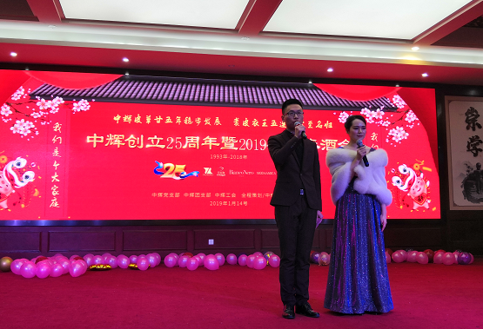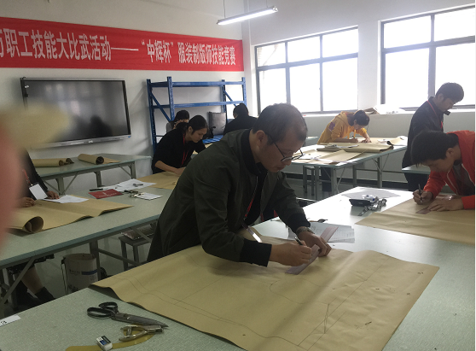
丰富多彩的文体活动
关注员工身心健康，组织员工座谈、文艺晚会等丰富业余生活，创建“员工互助基金会”，帮助员工解决家庭困难，营造了“一人有难 人人帮助”的良好氛围。并针对外地员工实施了“三安工程”，即让外地员工在桐乡“安下身来、安下心来、安下家来”。
公司坚持“以人为本”，定期召开员工代表座谈会，及时解决员工关心问题；保障员工薪酬增长，持续为员工改善伙食；逐步降低一线员工劳动强度，员工奖惩公开透明，遏制不公；对困难员工给予温暖和人性关怀，如发放困难补助，增强员工对公司认同感和归宿感。
五、回报社会，参与公益事业
公司在发展的同时不忘回馈社会，逐步建设形成了“公司为主、党委牵头、全员参与、注重实效”的中辉皮草公益慈善体系，多年来开展了多种形式的公益活动。中辉皮草人踊跃响应桐乡市委和县政府的号召，积极参与“慈善捐助、发展教育事

业、推进环保事业、支持新农村建设”等四个领域确定为公益事业支持重点。根据2017～2019年统计结果，公司近3年来累计向社会捐款30多万元。中辉皮草因慈善方面的卓越表现，获得政府和社会的高度肯定。
- 慈善捐助、发展教育事业：公司从2010年开始，每年定向桐乡慈善总会捐助3万，至今已累计帮助了20多名学子。公司与桐乡市特殊学校开展“结对助学”活动，公司结对帮扶贫困儿童13人，并形成长效关注机制，只要是一心求学的（包含大学、研究生深造）公司都将一路资助学费。每年六一为特殊学校每位儿童准备了学习用品礼包、电脑等物资，还为小朋友带来了不一样的教学课程和互动交流，使特殊学校全体学生感受到了来自社会的温暖和关怀。
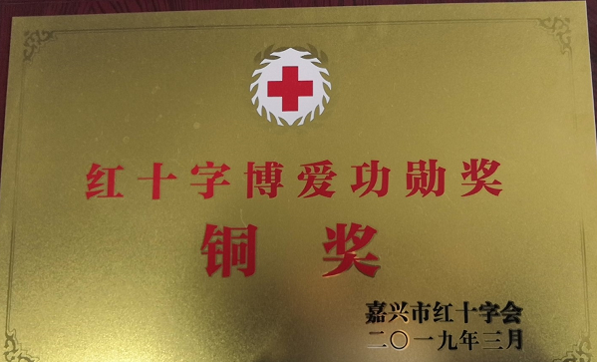
支持新农村建设：为建设新农村，2010年起，中辉皮草积极响应中共桐乡市委号召，主动与沙柳街道结对帮扶，消除经济薄弱村。累计投入2多万元用于沙柳道路硬化绿化、自来水管辅设、路灯架设、扶助病残老人等。
积极开展各类社会救助工作：组织员工参与县委县政府、各社会慈善机构组织的各类扶贫帮困、捐赠活动。2018年10月，市中心血站与中辉联合开展了“献血光荣、关爱生命”职工义务献血活动。
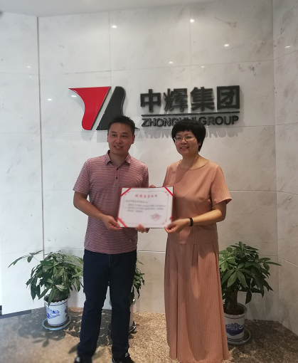
六、公司与员工双赢发展
公司注重公司与员工双赢，在公司稳步发展的同时，为员工提供良好的工作环境、适宜的生活条件以及具有竞争性的薪酬福利。如下表：
员工福利
项 目 | 2017年 | 2018年 | 2019年
全员劳动生产率（万元/人） | 8.57 | 9.64 | 11.51
人均产值（万元/人） | 34.55 | 44.31 | 44.31
培训经费投入（万元） | 39.08 | 59.65 | 65.2
福利费用（万元） | 60.65 | 51.18 | 60.13
投保人数（人） | 所有员工 | 所有员工 | 所有员工
公司在日常运作过程中，非常注重员工抱怨状况，出现员工抱怨，及时协调相关部门了解情况并尽快处理，以消除员工的不满意程度，全身心地投入工作过程中，快乐学习，快乐工作，快乐生活。
另外，公司每年做一次全体的员工满意度调查，统计分析后形成报告，针对性做改进。该工作逐年持续，取得了良好的成效，员工满意度逐年提升。
总而言之，社会责任是中辉皮草的应尽的责任，是回报社会的最好方法，我们将自始至终努力实现。

浙江中辉皮草有限公司
2020年02月20日

